iiyama G-Master i THQ Nordic łączą siły przy polskiej premierze Gothic Remake
Marka iiyama G-Master nawiązała współpracę z THQ Nordic, co będzie widoczne podczas polskiej premiery Gothic Remake - jednej z najbardziej wyczekiwanych gier RPG ostatnich lat.

Marka iiyama G-Master nawiązała współpracę z THQ Nordic, co będzie widoczne podczas polskiej premiery Gothic Remake - jednej z najbardziej wyczekiwanych gier RPG ostatnich lat.

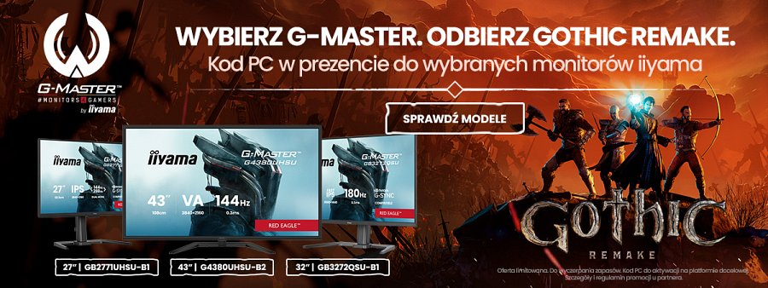
Od 8 czerwca, równolegle z datą premiery tytułu, u siedmiu wybranych partnerów handlowych rusza specjalna promocja dla graczy: do wybranych monitorów iiyama G-Master dołączony zostaje klucz do gry Gothic Remake w prezencie.
Kup monitor, odbierz grę
Promocja skierowana jest do graczy szukających sprzętu, który sprosta wymaganiom współczesnych produkcji RPG. Monitory z linii iiyama G-Master oferują wysoką częstotliwość odświeżania, niskie czasy reakcji i rozdzielczość QHD lub 4K - dokładnie to, czego wymaga Gothic Remake, by pokazać swój pełny potencjał wizualny.
Modele objęte promocją
l GB2771UHSU-B1
l GB3261UHSCP-B1
l G4380UHSU-B2
l GB3295QSU-B1
l GCB3486WQSCP-B1
l GB3272QSU-B1
l GCB3280QSU-B2
Gdzie kupisz monitor z grą w prezencie?
l Media Expert
l Morele
l x-kom
l iiyama-sklep.pl
l Euro RTV AGD
l MediaMarkt
l Komputronik
Konkurs na Facebooku i Instagramie iiyama Polska
Równolegle z promocją sprzedażową, na oficjalnych profilach iiyama Polska w mediach społecznościowych startuje konkurs, w którym można wygrać:
l Monitor iiyama GB2791QSU - 27-calowy panel Fast IPS, rozdzielczość QHD i imponujące odświeżanie 320 Hz zadowoli zarówno graczy, jak i osoby potrzebujące wydajnego stanowiska pracy. Zwycięzca otrzyma kompletny sprzęt z funkcją pivot, wbudowanymi głośnikami i złączami USB-C.
l Kody do gry Gothic Remake
Zapraszamy do udziału w zabawie w klimacie Górniczej Doliny. Szczegóły konkursu oraz regulamin dostępne na profilach marki:
Facebook
Instagram
Gothic Remake - powrót legendy
Gothic Remake to nowoczesne odtworzenie kultowej gry RPG z 2001 roku, szczególnie bliskiej polskim graczom. Tytuł oferuje zaktualizowaną grafikę, przeprojektowane mechaniki i pełny dubbing w języku polskim, zachowując jednocześnie ducha oryginału: otwarty świat, wymagającą rozgrywkę i niezapomnianą atmosferę Kolonii Karnej.
Promocja trwa do wyczerpania zapasów.

